贪玩游戏需求文档

## 1 视频模块

* 1. 视频模板，用于视频流的展示

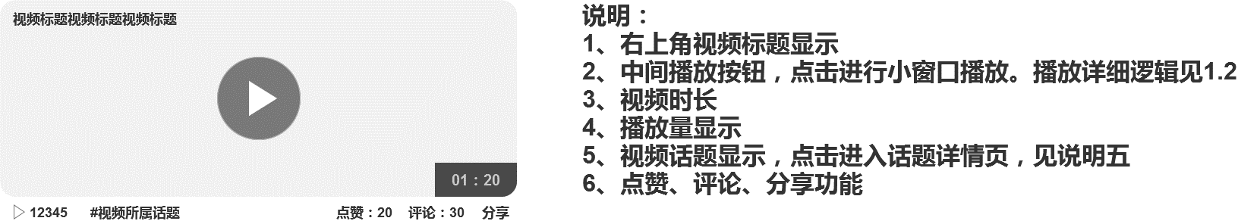

* 1. 视频播放逻辑

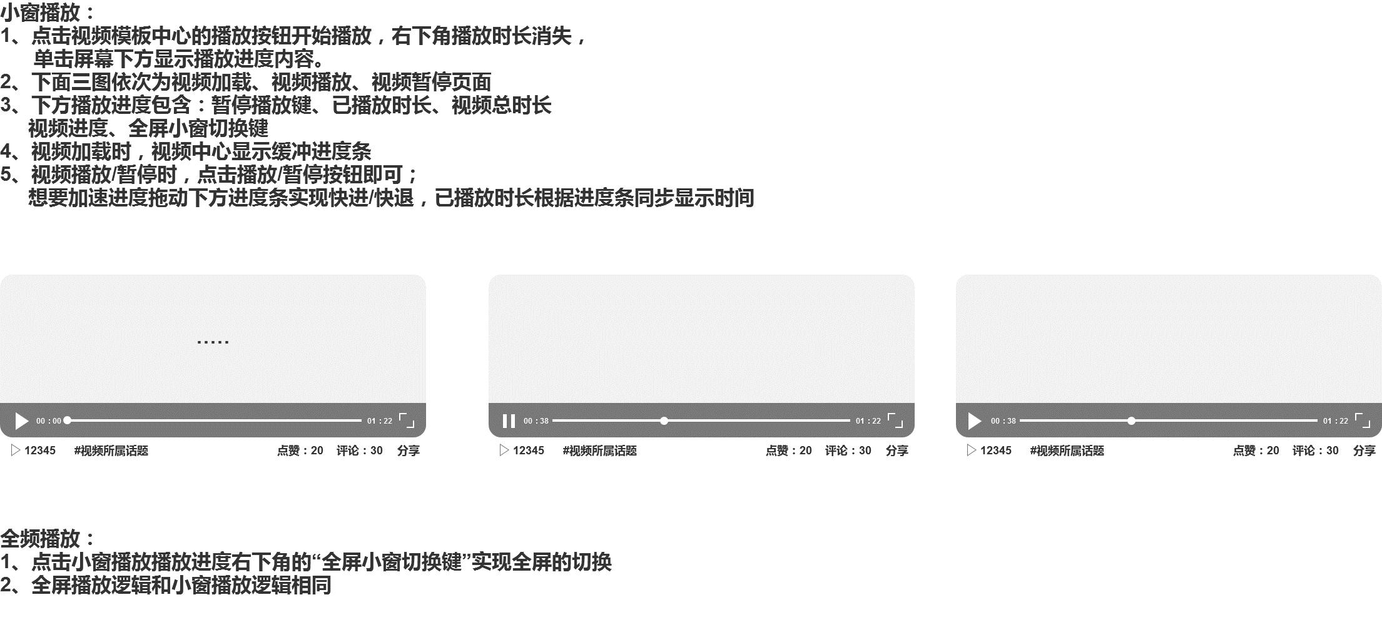

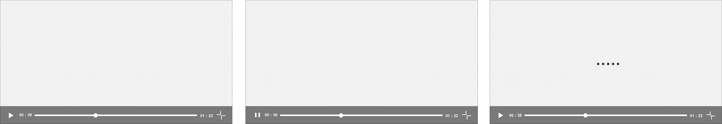

* 1. 视频首页

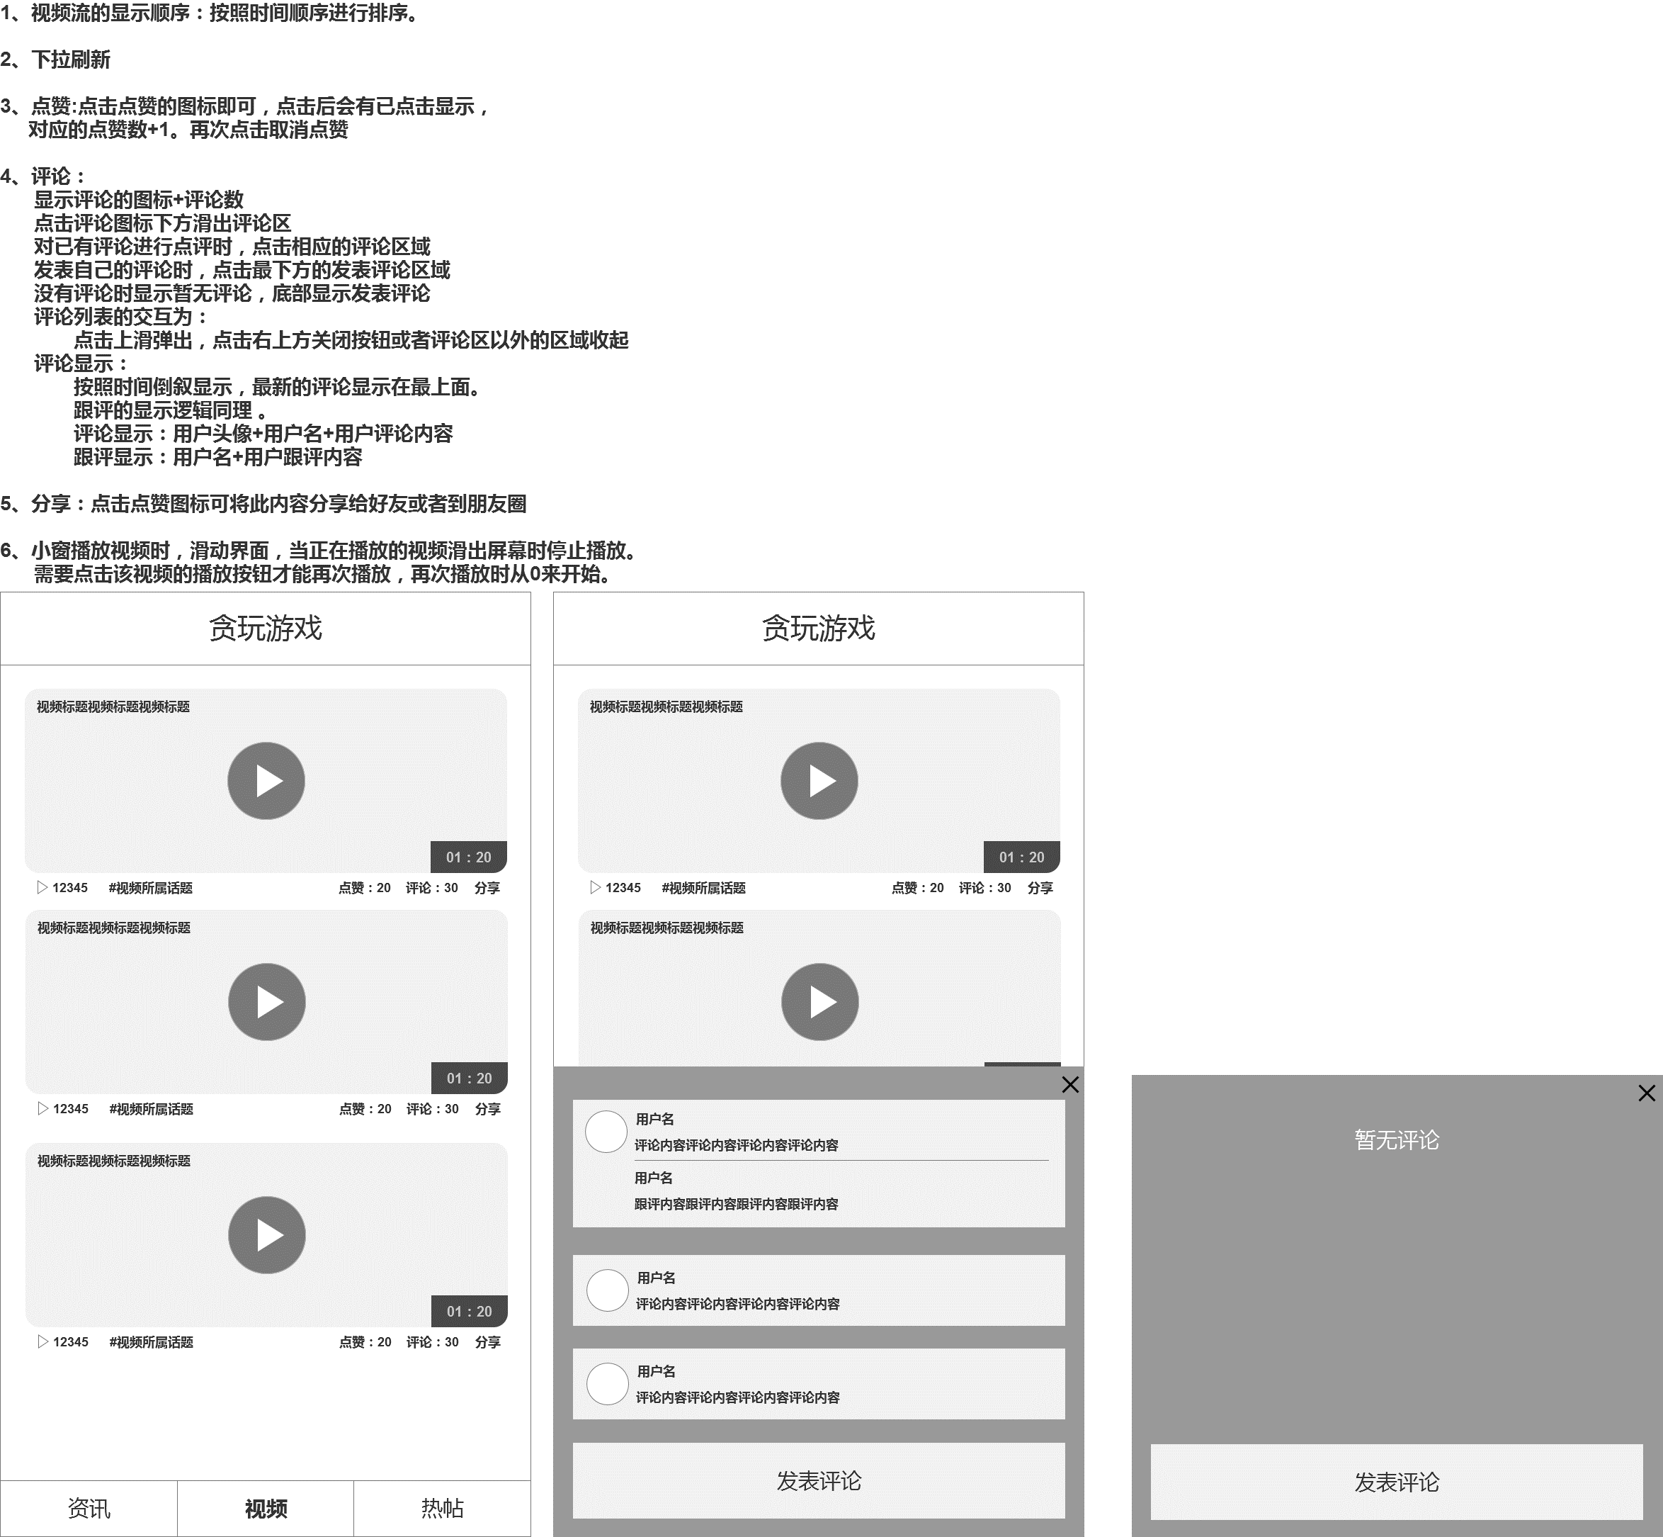

* 1. 视频话题详情页

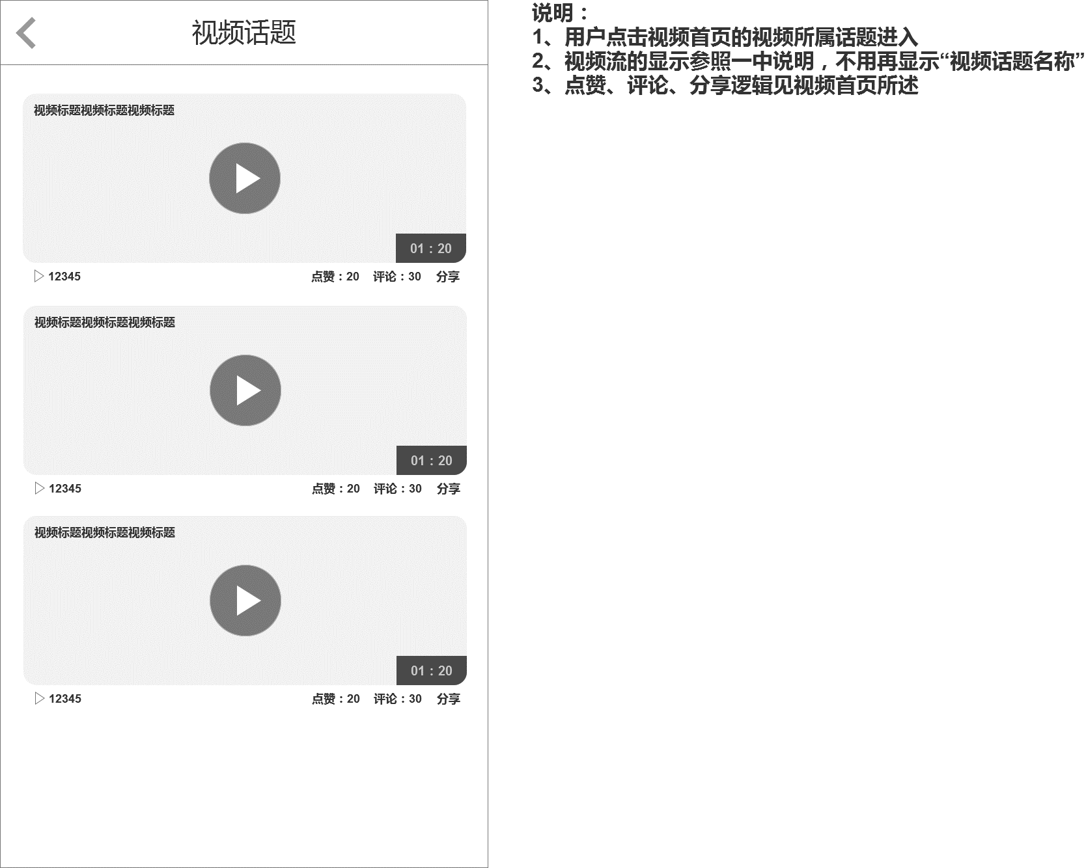

* 1. 视频数据库关键字段

其中视频所属话题目前主要分为两个话题：贪玩游戏、轻松一刻

|  |
| --- |
| 视频标题 |
| 上传时间 |
| 视频时长 |
| 播放量 |
| 所属话题 |
| 点赞数 |
| 评论数 |
| 帖子ID |

1.6 视频后台管理

初步实现对视频极其相关内容的增删改查操作。

1. 增加：上传视频
2. 删除：删除视频、删除视频下的评论
3. 修改：修改视频的相关信息（视频的关键字段：标题、所属话题）、改变视频的权重让视频可以置顶显示
4. 查询：查看视频内容、视频的相关评论

## 热帖、资讯分区

2.1 资讯分区

1. 将六个公众号中的内容进行分类，不同公众号下展示相应主题的所有资讯。
2. 分类菜单栏下方显示现在的资讯流内容。

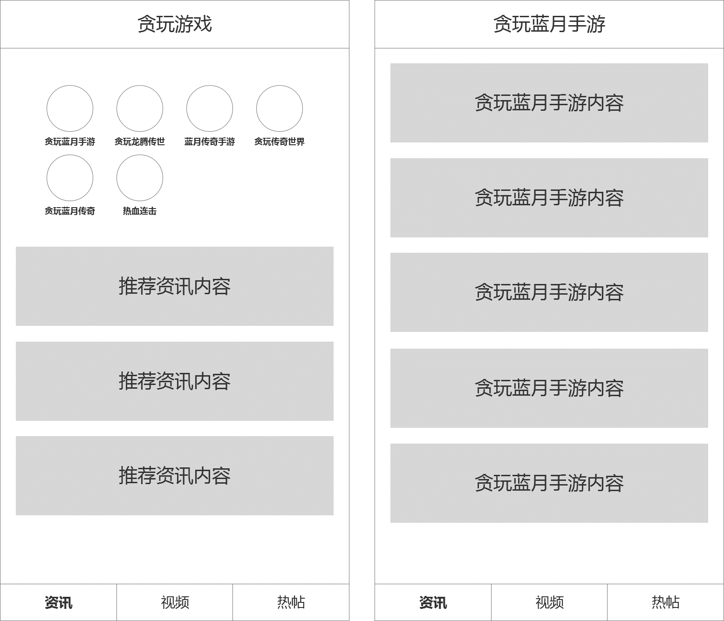

2.2 热帖分区

1、在现有的热帖推荐上面添加热帖分类，点击进入进行相应主题的帖子展示。分类帖子的展示按照时间流来排序，实现下拉刷新。

2、分类目录下仍然显示现有的推荐内容

3、帖子详情中实现点赞、评论的功能。点赞评论等行为记录在后台，和任务系统匹配，记录到积分中。

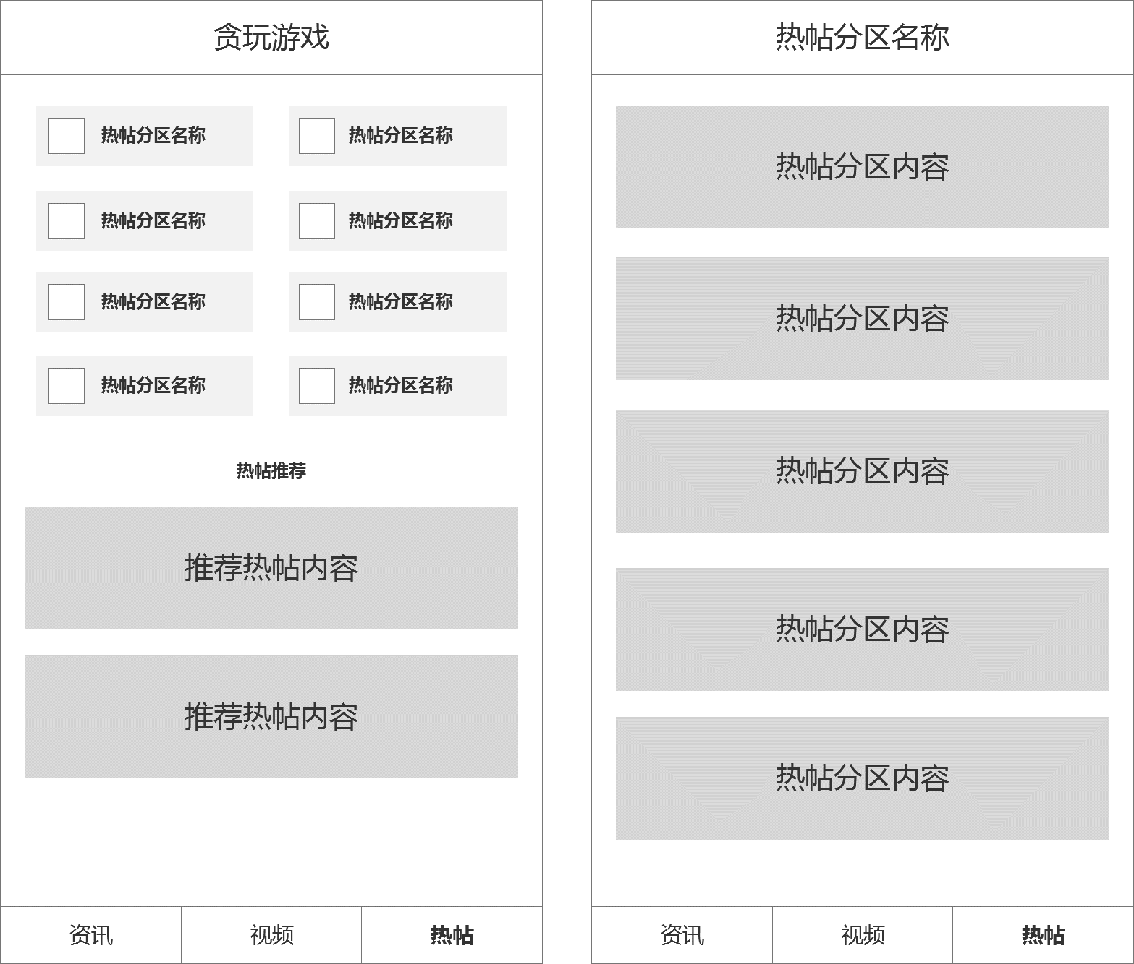

## ~~3 搜索机制修改~~，搜索关键词后台记录

记录用户搜索的关键词，后台可以查看。方便我们了解用户的需求。

## 4 一键回到顶部

4.1 一键回到顶部的场景：

1、浏览资讯列表下拉时

2、浏览热帖列表下拉时

3、浏览热帖详情页下拉时

4、浏览视频列表时

4.2 样式

该按钮在用户下拉超过一页的长度时出现，点击下图中的“箭头”回到列表顶部。

